ESTRUCTURA LÓGICA DE UN DISCO DURO:

La estructura lógica de un disco duro esta formado por:

    Sector de arranque.  
    Espacio particionado.  
    Espacio sin particionar.

Sector de arranque: Es el primer sector de un disco duro en él se almacena la tabla de particiones y un programa pequeño llamado Master Boot. Este programa se encarga de leer la tabla de particiones y ceder el control al sector de arranque de la partición activa, en caso de que no existiese partición activa mostraría un mensaje de error.

Espacio particionado: Es el espacio del disco que ha sido asignado a alguna partición.

Espacio sin particionar: Es el espacio del disco que no ha sido asignado a ninguna partición.

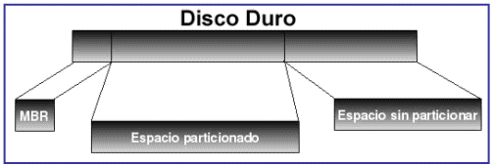

**Calcular la Longitud de Almacenamiento en su capacidad:**  
El disco duro puede tener los datos siguientes en su etiqueta:

255 cabezas, 12161 cilindros 63 sectores/pista

La capacidad de un disco duro se calcula con la siguiente formula:

Cabezas * Cilindros * Sectores * 512 Bytes por cada sector

Entonces tenemos que el disco tiene:

255 * 12161 = 3’101,055 cilindros

Y  
3’101,055 de cilindros * 63 sectores c/u = 195,366,465 Sectores

Ahoira bien

195,366,465 * 512 Bytes por sec (que es lo mas normal pero puede cambiar) = 100,027,630,080 Bytes

Tomando en cuenta que:

Si un Kb es igual a 1024 bytes entonces tiene 97’683,232.5 Kb

Si un Mb es igualk a 1024 Kb entonces tiene 95,393.78173828125 Mb

Si Un Gb es igual a 1024 Mb entonces tiene 93.157989978790283203125 Gb